Ansprechpartnerin
für die Redaktionen

Katharina Szovati
holtgreife | Büro für Markenkommunikation
Münsterweg 12, 59269 Beckum
T +49 2521 82994 14
katharina.szovati@holtgreife.com

Kontakt
Solarlux GmbH
Industriepark 1, 49324 Melle
T +49 5422 92710
info@solarlux.com
solarlux.com



Presseinformation
Melle, Februar 2026

Mehr Gemeinschaft wagen
Wohnprojekt wagnisWEST in München-Freiham

Seit 2006 entsteht an der westlichen Peripherie Münchens, dort, wo die Stadt in das Umland übergeht, der neue Stadtteil Freiham. Etwa ein Drittel der 350 Hektar großen Baufläche wurde an Wohnbaugenossenschaften vergeben. Eines dieser Projekte ist wagnisWEST, eine Kooperation der Wohnbaugenossenschaften wagnis eG und München-West eG (WGMW). Das Ziel war ein zukunftsweisendes Modell gemeinschaftlichen Bauens, das soziale Vielfalt, ökologische Verantwortung und Teilhabe vereint.
Den geladenen Wettbewerb, bei dem die künftigen Mieter selbst entscheiden durften, mit welchem Architekturbüro sie bauen möchten, entschied das Wiener Büro AllesWirdGut für sich. Es überzeugte mit einem städtebaulichen und architektonischen Konzept, das unterschiedliche Intensitäten des Zusammenlebens ermöglicht.

Die Idee hinter dem Wohnprojekt wagnisWEST in München-Freiham war es, gemeinschaftliches und nachhaltiges Wohnen neu zu denken und aktiv zur sozialen Struktur eines entstehenden Stadtteils beizutragen, anstatt sich im Rahmen konventioneller Eigentumsmodelle zu bewegen. Die Architekt*innen von AllesWirdGut überarbeiteten dafür den Bebauungsplan und schufen so die Grundlage für ein räumlich wie sozial vernetztes Quartier im Herzen des neuen Stadtteils.

Vom Blockrand zum lebendigen Ensemble

Ursprünglich war eine Blockrandbebauung mit reihenhausähnlichen Strukturen im Inneren und weitgehend versiegelten Flächen über das ganze Grundstück hinweg vorgesehen. Bei der gemeinsam mit den Baugenossenschaften und der Stadt München entwickelten Überarbeitung des Städtebaus blieben die klaren räumlichen Abgrenzungen nach außen erhalten. Im Inneren entstand hingegen ein lebendiges Ensemble aus fünf unregelmäßig geformten, polygonalen Baukörpern mit drei bis fünf Geschossen.
Diese gruppieren sich U-förmig um einen zentralen, begrünten Gemeinschaftshof und sind über Stege und Brücken miteinander verbunden. Trotz ihrer individuellen Gestaltung sprechen sie eine gemeinsame Architektursprache und sind als Ensemble deutlich erkennbar. Jan Fischer, Projektverantwortlicher von AllesWirdGut Architektur, erklärt: „Wir mussten für die Baugenehmigung über 30 Abweichungen und Befreiungen beantragen. Die Stadt München hat uns jedoch unterstützt, da sich die beiden Genossenschaften mit ihren sozialen und ökologisch relevanten Projekten bereits als wertvolle Pioniere in Neubauquartieren etabliert hatten.“

Vielfalt der Wohnformen

Die insgesamt 134 barrierefreien Wohnungen, die sich auf alle Häuser verteilen, sind zwischen 26 und 130 Quadratmeter groß. Neben klassischen Grundrissen wurde das Konzept des Clusterwohnens als Geschossgemeinschaft umgesetzt. Dabei teilen sich mehrere Haushalte einen großen Gemeinschaftsraum.
Rund 75 Prozent der Wohnungen sind gefördert, teils über das München-Modell, teils über die einkommensorientierte Förderung (EOF). In Kooperation mit einem sozialen Träger sind außerdem fünf ambulant betreute Wohnungen für Menschen mit Behinderung entstanden. Zentrum und Herzstück des Quartiers wagnisWEST ist der „Gemeinschaftsmacher“ – ein Gebäude, das als sozialer und kultureller Treffpunkt dient und vielfältige gemeinschaftliche Nutzungen unter einem Dach vereint.

Partizipation als Projektbasis

Bereits lange vor dem Einzug arbeiteten die künftigen Bewohner als Baugruppe in regelmäßigen Plena, Workshops und Exkursionen am Projekt. In Arbeitsgruppen befassten sie sich mit Themen wie Ausstattung der Gemeinschaftsräume, Organisation und Selbstverwaltung.
Das Wagnis-Neubauteam begleitete den partizipativen Prozess bis zum Einzug. Anschließend übernahmen die Mieter die Verantwortung für den laufenden Betrieb selbst. Jan Fischer resümiert: „Es war ein außergewöhnliches Projekt. Die Zusammenarbeit war sehr intensiv. Es wurden verschiedene Varianten diskutiert, jedoch sind alle grundlegenden Entscheidungen von den Mitgliedern der Baugenossenschaften selbst getroffen worden.“

Kompakte Grundrisse und maximale Öffnung

Zugunsten gemeinschaftlicher Flächen wurden die privaten Wohnbereiche bewusst kompakt gehalten und die meisten Wohnungen verfügen über keinen eigenen Freisitz. Der Verzicht auf Balkone hatte auch wirtschaftliche Gründe, da im geförderten Wohnungsbau die Balkonfläche nur zu einem Viertel angerechnet werden kann. Zudem fiel die Wahl auf eine wartungsarme Elementfassade aus Holz, die in Kombination mit Balkonen konstruktiv aufwendiger und damit kostenintensiver gewesen wäre. Fischer erläutert: „Die Idee war, lieber etwas mehr Wohnfläche im Wohnzimmer zu schaffen und diese als Ausgleich mit raumhohen Glas-Faltwänden weit nach außen zu öffnen.“ Gemeinsam mit den Mitgliedern wurde auch über alternative Verglasungsvarianten wie Schiebefenster nachgedacht. „Sie hätten jedoch in den Wohnungen zu viel Platz weggenommen“, so Fischer. „Die Glas-Faltwände lassen sich dagegen vollständig öffnen; die Glaspakete im geöffneten Zustand sind schmal und beanspruchen nur wenig Raum. So entstand eine transparente Lösung, die sich harmonisch in die Holzfassade einfügt.“

Mehr Raum durch faltbares Glas

Die dreiteiligen Glas-Faltwand-Anlagen öffnen die Außenfassaden auf rund sieben Quadratmetern und schaffen einen fließenden Übergang zwischen Innen und Außen – ein spürbarer Mehrwert, insbesondere in dicht bebauten Stadtquartieren. Der Mechanismus funktioniert wie eine Ziehharmonika: Die Elemente werden zu einer Seite aufgefaltet und platzsparend als Glaspaket geparkt.
Möbel können dabei stehen bleiben, da sich die Flügel mühelos daran vorbeiführen lassen, was gerade in kleineren Wohnungen von Vorteil ist. Auch im Alltag zeigt das System seine Flexibilität: Zum Lüften lässt sich ein Element wie eine Terrassentür öffnen.
Optisch fügen sich die Glas-Faltwände harmonisch in die Architektur ein. Passend zu den Holzfassaden und dem hohen Nachhaltigkeitsanspruch fiel die Wahl auf das System Woodline von Solarlux mit Profilen aus Kiefernholz. Das Material sorgt für eine warme Ausstrahlung, kombiniert mit hoher Wärmedämmung (Uw-Wert: 1,0) und schmalen Rahmenansichten. Jan Fischer fasst zusammen: „Wenn morgens die Sonne scheint, können die Glas-Faltwände bereits an milden Wintertagen geöffnet werden. Es entsteht das Gefühl, auf einem Balkon zu sitzen. Das war der eigentliche Qualitätsgewinn.“

Ökologisch gebaut, sozial belebt

Ressourcenschonendes Bauen stand von Beginn an im Mittelpunkt. Die Gebäude wurden in Holz-Hybrid-Bauweise errichtet und erfüllen den Effizienzhausstandard 55. Eine geothermiegestützte Niedrigtemperatur-Fernwärme versorgt das Quartier und ist mit einer Photovoltaikanlage im Mieterstrommodell kombiniert.
Auch die Materialwahl folgt nachhaltigen Prinzipien: Holzfassaden, recycelte Pflastersteine, Laternen und Fahrradständer orientieren sich an der Idee der Kreislaufwirtschaft. Reduzierte Tiefgaragenflächen schonen Ressourcen, begrünte Dächer und Fassaden verbessern das Mikroklima. Im Sinne des Schwammstadtprinzips wird Regenwasser nicht in die Kanalisation eingeleitet, sondern auf begrünten Flächen zurückgehalten und dort natürlich versickert.
www.solarlux.com

Solarlux, Februar 2026 – Abdruck frei – 6.894 Zeichen (inkl. Leerzeichen)
Um Zusendung von Belegen an die Agentur holtgreife in Beckum wird gebeten.

Bildnachweis: Jens Weber / connolly weber photography

Bautafel:

Projekt: wagnisWEST, München-Freiham, Aubinger Allee 40–54
Bauherr: Wohnbaugenossenschaft wagnis eG, München; Wohnungsgenossenschaft München-West eG (WGMW)
Architektur:
- AllesWirdGut Architektur ZT GmbH, Wien (Leistungsphasen 1–4)
- Titus Bernhard Architekten BDA, Augsburg (Leistungsphasen 5–8)
- Architekturbüro Köhler, München (Leistungsphasen 5–8)
Landschaftsarchitektur: Studio B Landschaftsarchitektur, München
Wettbewerb: 2018
Fertigstellung: Ende 2024
Wohnungen: 134 barrierefreie Wohnungen (26 – 130 m²), davon 5 ambulant betreute Wohnungen
Bruttogrundfläche (BGF): ca. 17.500 m² oberirdisch
Wohnfläche: ca. 9.800 m²
Umbauter Raum: ca. 69.600 m³

Nachhaltigkeitsaspekte:
- Holz-Hybrid-Bauweise mit sichtbar belassenen Holzfassaden
- Effizienzhausstandard 55 – hoher Wärmeschutz, energieeffiziente Gebäudehülle
- Geothermie-gestützte Fernwärmeversorgung (Niedrigtemperatursystem)
- Photovoltaikanlage zur gemeinschaftlichen Nutzung im Mieterstrommodell
- Dach- und Fassadenbegrünung zur Verbesserung des Mikroklimas
- Regenwasserrückhaltung nach dem Schwammstadtprinzip: Versickerung und Begrünung anstatt Ableitung
- Verwendung recycelter Baustoffe z. B. Pflastersteine, Fahrradständer, Stadtmobiliar
- Reduzierte Tiefgarage – Förderung von klimafreundlicher Mobilität (Fahrräder, öffentlicher Nahverkehr)
- Materialwahl nach Kreislaufprinzipien – Fokus auf Wiederverwertung und geringe CO₂-Bilanz
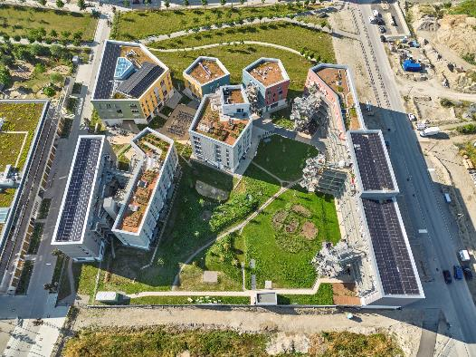
solarlux-glas-faltwand-woodline-ref02095-1677.jpg: Die flexible Abstimmung des Bebauungsplans ermöglichte es, weniger Fläche zu versiegeln und dafür begrünte Innenhöfe als lebendige Treffpunkte zu schaffen.

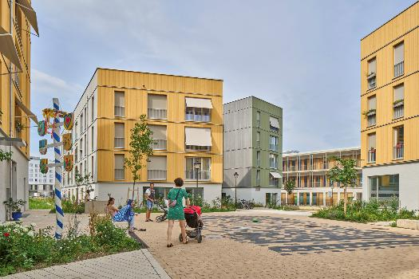
solarlux-glas-faltwand-woodline-ref02095-1326.jpg: Die Baugruppen-Mitglieder profitieren von der urbanen Infrastruktur des neuen Stadtviertels und schätzen zugleich den hohen Freizeitwert des angrenzenden Umlands.

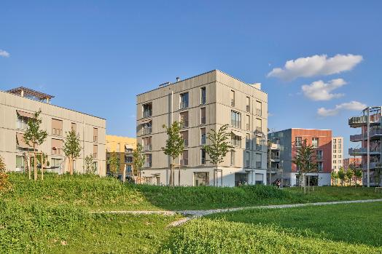
solarlux-glas-faltwand-woodline-ref02095-0292.jpg: Im Sinne des Schwammstadtprinzips wird das Regenwasser nicht in die Kanalisation abgeleitet, sondern auf begrünten Flächen zurückgehalten.

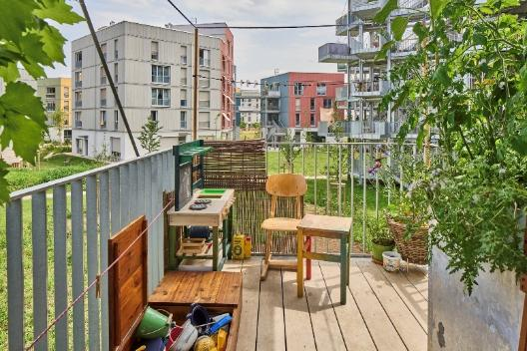
solarlux-glas-faltwand-woodline-ref02095-1123.jpg: Die vorgelagerten „Vogelnestbalkone“ am Laubenganghaus bieten privaten Rückzug und fördern zugleich das nachbarschaftliche Miteinander.

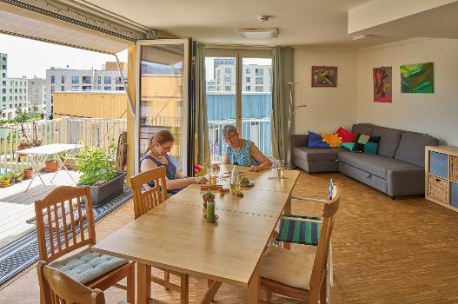
solarlux-glas-faltwand-woodline-ref02095-1048.jpg: Clusterwohnen wurde in wagnisWEST als Geschossgemeinschaft umgesetzt. Mehrere Haushalte teilen sich einen großen Gemeinschaftsraum, außerhalb der eigenen Wohnung.

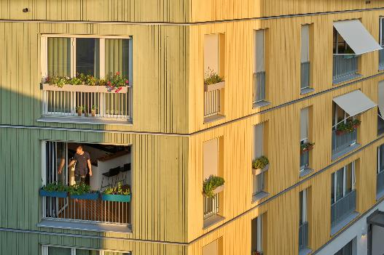
solarlux-glas-faltwand-woodline-ref02095-0473.jpg: Ein Großteil der Wohnungen entstand in enger Abstimmung mit der Baugruppe ohne private Balkone. Dafür öffnen Glas-Faltwände von Solarlux die Wohnräume weit zur Umgebung.

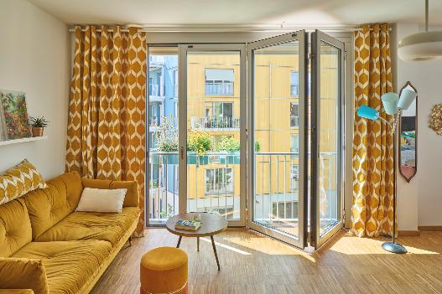
solarlux-glas-faltwand-woodline-ref02095-1721.jpg: Dank des Faltmechanismus lassen sich die Glas-Faltwände öffnen, ohne Möbel verrücken zu müssen. Ein Vorteil, gerade bei kleineren Wohneinheiten.

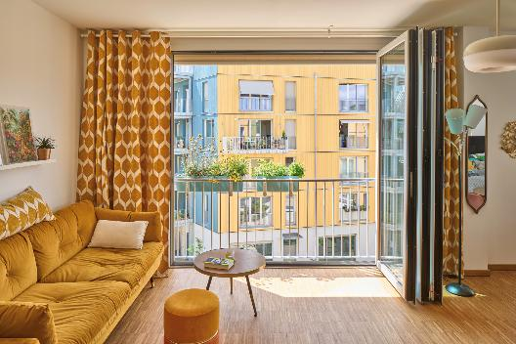
solarlux-glas-faltwand-woodline-ref02095-1712.jpg: Sind die Glas-Faltwände vollständig aufgefaltet, entsteht die offene Raumatmosphäre eines Balkons.

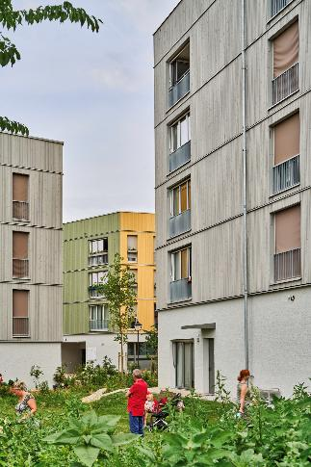
solarlux-glas-faltwand-woodline-ref02095-1464.jpg: Ökologische Aspekte standen im Fokus der Planung – umgesetzt u. a. in Holz-Hybrid-Bauweise und im Energiestandard EH 55.

Copyright:
Es gelten die folgenden Nutzungsrechte
- Die Nutzung ist ausschließlich für die Darstellung oder Bewerbung von Leistungen, Produkten oder Projekten des Unternehmens Solarlux GmbH gestattet. Jede andere Publikation bedarf der schriftlichen Zustimmung seitens Solarlux.
- Die Veröffentlichung der Bilder ist für Print, Web und social Media gestattet
- Bei jeder Veröffentlichung muss der in den Metadaten des Bildes genannte Copyrighthinweis mit veröffentlicht werden (z.B. „Bild: Solarlux GmbH“ oder „*Name des Fotografierenden* für Solarlux GmbH“ oder *Name des Fotografierenden*.)
- Eine Weitergabe der Bilder an Dritte ist nicht gestattet
- Die Bearbeitung der Bilder ist nur gestattet, sofern die Kernaussage des Bildes unverändert bleibt.
- Die Nutzung ist räumlich und zeitlich uneingeschränkt.

Über Solarlux GmbH
Seit über 40 Jahren ist Solarlux Spezialist für bewegliche Fenster- und Fassadenlösungen aus einer Hand. Sämtliche Produkte – von Glas-Faltwänden, Schiebefenstern und Glasanbauten bis hin zu Balkonverglasungen und Vorhangfassaden – sind Eigenentwicklungen, die mit Leidenschaft und Präzision produziert werden und dem Qualitätsanspruch „Made in Germany“ entsprechen. Als partnerschaftlicher Begleiter bei der Planung und Umsetzung von Bauvorhaben ist das deutsche Familienunternehmen auf die umfassende Unterstützung von Architektinnen und Architekten, Handwerksbetrieben und Bauleuten spezialisiert. Dabei werden Sorgfalt und Erfindergeist gekonnt miteinander verbunden – immer mit dem Ziel vor Augen, für jedes noch so anspruchsvolle Projekt die optimale Lösung zu entwickeln. Gegründet von Herbert Holtgreife, wird das niedersächsische Unternehmen mit Sitz in Melle bei Osnabrück in zweiter Generation von seinem Sohn Stefan Holtgreife geführt. In der Unternehmenszentrale am Solarlux Campus sowie in 45 Vertriebsstandorten weltweit wirken rund 1000 Mitarbeitenden am Erfolg mit.



